8.信息公告
（1）模块功能描述
1.进入双碳招投标网主界面，点击页面中下方信息公告分类标签，进入对应公告列表页。实现公告信息数据列表显示，数据列表内容包括：固定icon，公告名称和发布时间。
2.点击数据项目，页面跳转至公告信息详情页。页面显示公告信息、发布企业、发布时间和附件，点击附件名称进行下载。
- 功能业务流程
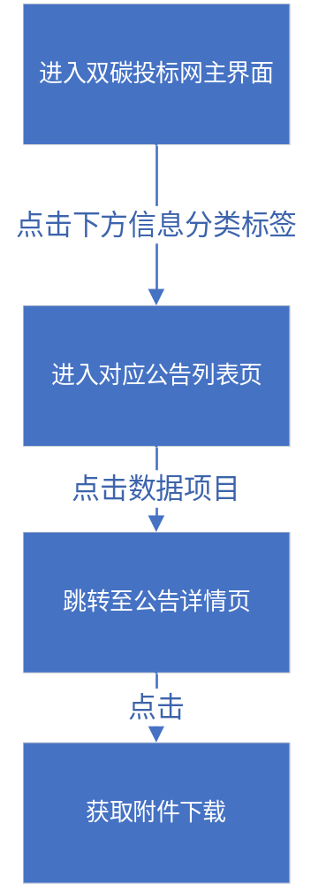
- 用例图
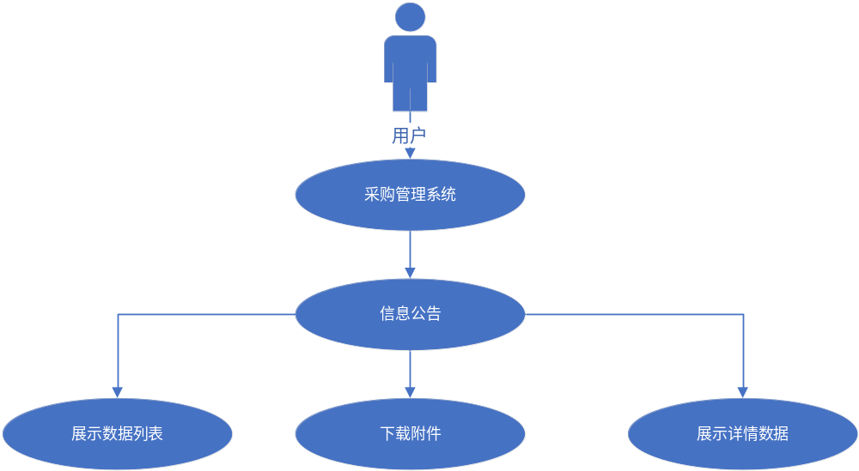
- 类图
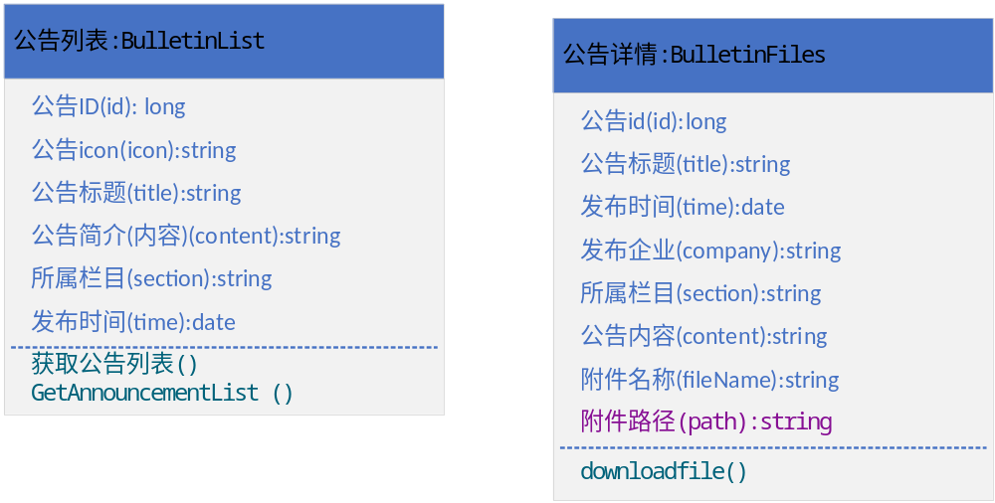
- 时序图
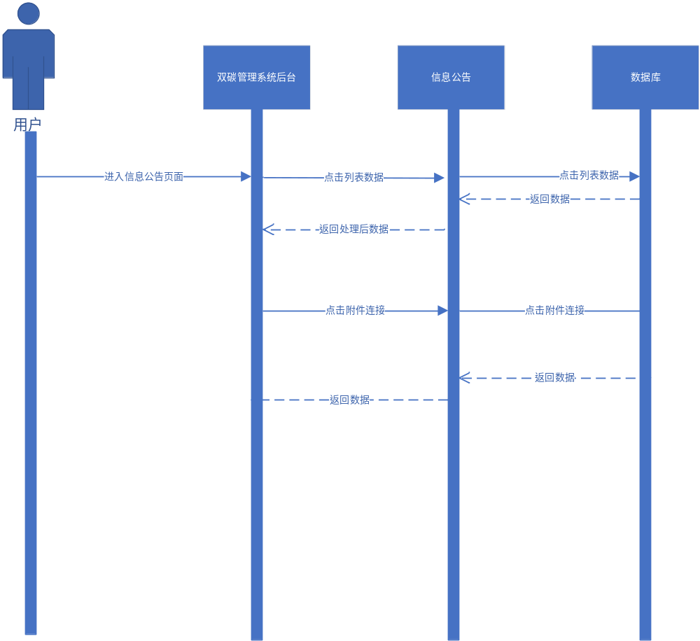
- E-R图
